Cô giáo Nguyễn Thị Hồng Thắm
Người truyền cảm hứng với tình yêu âm nhạc cho các em học sinh

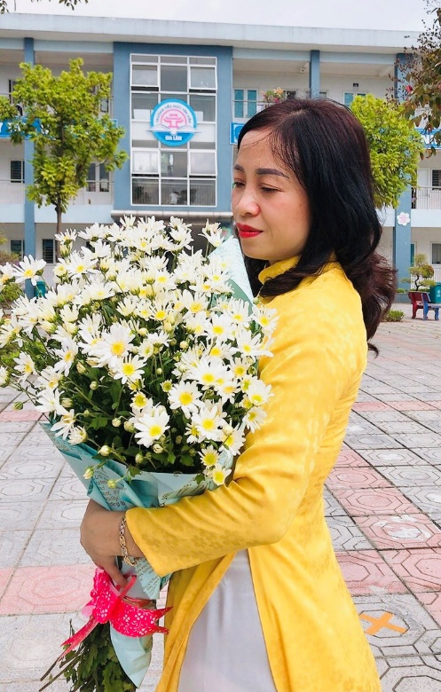 | Lúc sinh thời Bác Hồ đã từng nói: “Mỗi người tốt, mỗi việc tốt là một bông hoa đẹp. Cả dân tộc ta là một rừng hoa đẹp”. Thật vậy, để thực hiện lời Bác, mỗi người dân trên đất nước Việt Nam ta đều phải cố gắng phấn đấu, tu dưỡng và rèn luyện thật tốt để trở thành một bông hoa ngát hương trong khu rừng hoa rực rỡ của nước nhà. Xung quanh chúng ta có biết bao tấm gương về nghị lực sống, về sự nỗ lực phấn đấu, vươn lên trong gian khổ để nở hoa thơm cho đời. Hay những con người có những đóng góp thầm lặng, có đạo đức và lối sống cao cả, tên tuổi tuy không được vinh danh trên các phương tiện đại chúng nhưng lại để cho biết bao người xung quanh phải học tập và noi theo.
Hưởng ứng phong trào thi đua viết về tấm gương “Người tốt việc tốt” gắn liền với việc “Học tập và làm theo tấm gương đạo đức Hồ Chí Minh”. Tôi xin được chia sẻ về một tấm gương tiêu biểu trong trường với sự nỗ lực phấn đấu không mệt mỏi, với lòng nhiệt tình và giàu lòng nhân ái của một giáo viên đã nhiều năm cống hiến cho sự nghiệp "Trồng người". Đó là cô giáo: Nguyễn Thị Hồng Thắm, giáo viên âm nhạc trường Tiểu học Yên Viên, huyện Gia Lâm, Hà Nội.
16 năm gắn bó với mái trường Tiểu học Yên Viên thân thương, cô giáo Nguyễn Thị Hồng Thắm là người đã truyền cảm hứng âm nhạc cho biết bao thế hệ học sinh. Nhờ tài năng, tâm huyết và kinh nghiệm, cô đã thổi bùng ngọn lửa đam mê âm nhạc cho các em học sinh trong trường.
Với sự năng nổ, tinh thần ham học hỏi, cô giáo Hồng Thắm chưa hài lòng với những gì mình đã đạt được, cô giáo luôn cố gắng tu dưỡng, rèn luyện phẩm chất đạo đức người giáo viên nhân dân, không ngừng học tập, trao đổi kiến thức và chia sẻ kinh nghiệm với đồng nghiệp để có những bài giảng hay, phương pháp giảng dạy lôi cuốn để lan tỏa tình yêu âm nhạc cho học trò. Những giờ học thú vị trên lớp hay những buổi hoạt động ngoại khoá, cô Hồng Thắm luôn tạo tình cảm thân thiện, gần gũi với học trò, coi học trò là những đứa con của mình. Đây là những phẩm chất rất đáng trân trọng tạo niềm tin yêu, kính trọng đối với các em học sinh. Học sinh hiểu bài, đam mê với các hoạt động phong trào do nhà trường tổ chức là một trong những nguồn động viên lớn khích lệ để cô không ngừng phấn đấu đáp lại niềm tin yêu, kính trọng của học trò. Sẽ không khó bắt gặp hình ảnh của cô Hồng Thắm hòa mình cùng các em học sinh trong các hoạt động của nhà trường. Thông qua những buổi sinh hoạt tập thể, đồng nghiệp, phụ huynh học sinh và các em học sinh lại thấy rõ hơn tài năng của cô, học sinh thêm yêu quý cô Thắm và hứng thú hơn khi được gặp “thần tượng” của mình ở các buổi học trên lớp.
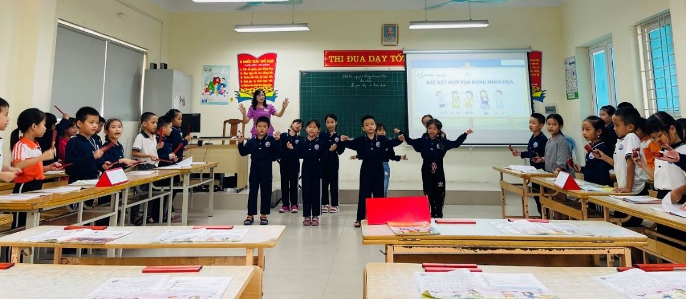
Tiết dạy Âm nhạc lớp 2 đạt giải Tiết dạy đổi mới, sáng tạo trong hội thi GVG
cấp trường năm học 2022-2023
15 năm gắn bó với công tác Đội, cô Nguyễn Thị Hồng Thắm - giáo viên âm nhạc kiêm nhiệm công tác Tổng phụ trách Đội trường Tiểu học Vên Viên vẫn luôn giữ được sự nhiệt huyết, sáng tạo trong công việc, mang tới cho học sinh nhiều hoạt động thú vị, bổ ích. Với vai trò là giáo viên Tổng phụ trách Đội, bằng lòng yêu nghề, mến trẻ, cô luôn đem hết tâm huyết để truyền dạy những kiến thức mà mình đã được học tới các em đội viên, học sinh. Bên cạnh đó, cô giáo Hồng Thắm không ngừng nghiên cứu, sáng tạo, đổi mới có hiệu quả các hoạt động Đội của trường, học hỏi kinh nghiệm từ đồng nghiệp, tham khảo các loại tài liệu, sách báo, Internet… để nâng cao kiến thức, kỹ năng nghiệp vụ công tác Đội, giúp các hoạt động Đội trở nên thú vị, thu hút học sinh tham gia.
Xác định bản thân cần ngày càng nâng cao trình độ chuyên môn, cô giáo Nguyễn Thị Hồng Thắm tích cực tham gia các kì thi giáo viên dạy giỏi, các cuộc thi do các cấp tổ chức và nhiều năm liên tục đạt giải. Bằng tinh thần trách nhiệm, sự tận tụy và tâm huyết với nghề, cô đã nhiều lần mang lại nhiều thành tích đáng tự hào cho nhà trường:
- Năm 2013-2014, năm 2021-2022: đạt Chiến sĩ thi đua cơ sở
- Năm 2013-2014 đạt Giải nhì GVG cấp huyện, danh hiệu Giỏi việc trường- Đảm việc nhà.
- Cô giáo người mẹ hiền giai đoạn 2008-2013.
- Đoàn viên tiêu biểu năm 2019.
- Gia đình CNVC LĐ Thủ đô tiêu biểu năm 2020.
- Từ năm 2008-2009 đều đạt giáo viên tổng phụ trách giỏi cấp Huyện.
- Nhiều năm đạt SKKN cấp Huyện và Thành phố.
Có những ngày cuối tuần, cô phải gác lại việc gia đình để đến trường hướng dẫn các em học sinh tham gia các tiết mục biểu diễn chào mừng các ngày lễ lớn. Cô say sưa chỉ bảo chi tiết cho các em học sinh, miệt mài không nghỉ. Vừa dạy hát, vừa dàn dựng múa phụ họa, vừa đệm đàn cho học sinh hát. Các tiết mục cô dàn dựng đều rất hay, ý nghĩa, mang tính giáo dục cao. Học sinh rất yêu quý, gần gũi, cứ ríu rít bên cô. Tôi thật sự khâm phục tài năng, cách truyền cảm hứng tới học sinh và sự nhiệt huyết của cô.
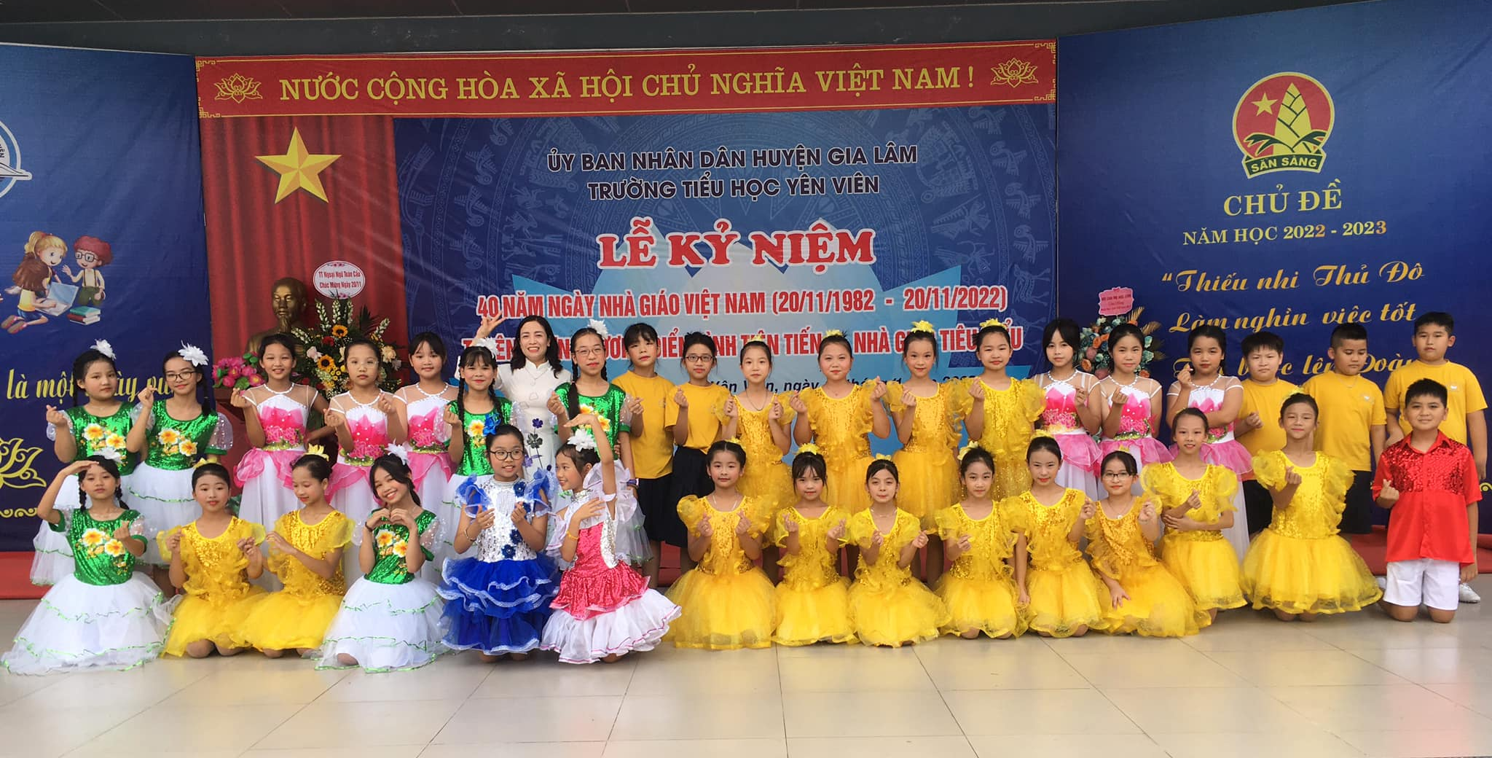
Cô Hồng Thắm cùng HS trong đội văn nghệ trường Tiểu học Yên Viên
Những thành công mà cô giáo đạt được mới chỉ là những viên gạch đầu tiên trong sự nghiệp trồng người, nhưng đó là nền tảng, là động lực để cô phấn đấu, làm tốt hơn xứ mệnh của người Thầy. Có thể nói, cô giáo Nguyễn Thị Hồng Thắm là một cô giáo nhiệt huyết tận tâm đầy năng lực, sẵn sàng cống hiến hết mình cho mái trường Tiểu học Yên Viên thân thương. Chúc cô có thật nhiều sức khỏe để tiếp tục lan tỏa lòng yêu nghề, yêu trẻ, hoàn thành tốt mọi nhiệm vụ được giao và đạt được nhiều thành công trong sự nghiệp giáo dục.
Tác giả
Hồ Thị Hồng Linh – GVCN lớp 4A2

